PROJETO DE LEI Nº 14 DE DEZEMBRO DE 2021

“Dá nova redação ao §4º do Art. 2º da Lei Municipal nº 6.627, de 26 de agosto de 2021”.

Autoria dos Vereadores: Andre da Farmácia e Alan Leal.

O PREFEITO DO MUNICIPIO DE SUMARÉ
Faço saber que a Câmara Municipal aprovou e eu sanciono e promulgo a seguinte Lei:
Art. 1º - O §4º do Art. 2º da Lei Municipal nº 6.627, de 26 de agosto de 2021, passa a vigorar com a seguinte redação:
“Art.2º - ...
“§ 4° Os recursos financeiros provenientes da arrecadação com as multas aplicadas, e valor constante deste artigo, serão destinados ao Departamento de Proteção e Bem Estar Animal, e corrigidos anualmente pela Secretaria Municipal de Finanças”.
Art. 2º - Esta lei entrará em vigor na data de sua publicação.
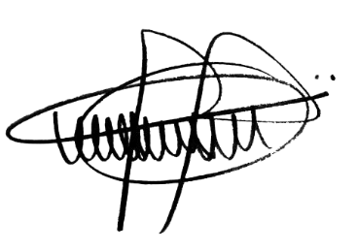
Câmara Municipal, 14 de dezembro de 2021.

ANDRE DA FARMÁCIA
Vereador
Partido Social Cristão – PSC

Justificativa

Temos a honra e a grata satisfação de apresentar aos nobres vereadores o Projeto de Lei que altera o § 4º do Art. 2º da Lei Municipal nº 6.627, de 26 de agosto de 2021, que dispõe sobre a obrigatoriedade de custeio das despesas veterinárias aos agressores de animais no Município de Sumaré, e dá outras providências.
De forma suscinta, o referido projeto visa dar destinação dos recursos financeiros provenientes das multas ao Departamento de Proteção e Bem Estar Animal, órgão encarregado da proteção dos animais no Município Sumaré. Portanto, o projeto tem como objetivo aumentar a eficiência da gestão dos recursos, além de tornar mais célere o tratamento dos animais.
Diante do exposto, em face da importância da matéria, pedimos o apoio dos nobres vereadores para aprovação da presente propositura.

Sala de sessões, 14 de dezembro de 2021

ANDRE DA FARMÁCIA
Vereador
Partido Social Cristão – PSC

